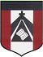
ESCUELA NUESTRA SEÑORA DEL VALLE

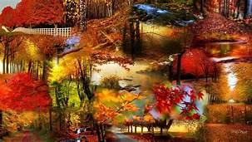
LOS COLORES DEL OTOÑO
3°GRADO
COLLAGE

Actividad para una clase de 45 minuto. 16/04
HOLA CHICOS!.... EL TEMA DE HOY ES: LOS COLORES DEL OTOÑO
Materiales: hoja blanca, lápices de colores, fibras, crayones, papeles de colores, telitas, botones o lo que tengan en casa.
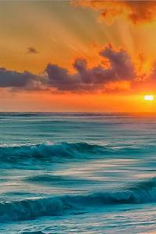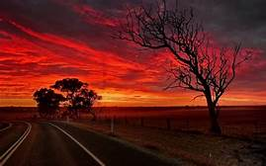
(Las preguntas son en forma oral, no tengo que escribirlas)
- Observa detenidamente los PAISAJES
- Puedes reconocer la línea de horizonte?
- ¿Qué COLORES podes observar en el cielo?, por qué crees que tienes esos colores?
- ¿Qué cosas tiene en común estos paisajes?
- ¿Qué sabes del Otoño? qué cambios puedes mencionar que suceden en la naturaleza?
- ¿Cómo te sientes en esta estación del año? Te gusta si/no
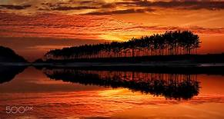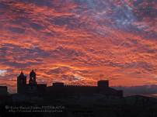
Después de haber contestado las preguntas y observado detenidamente los dibujos, han podido ver claramente esa línea imaginaria que separa la tierra del cielo, la línea de horizonte! También pudieron observar que los elementos que están más cerca de la línea de horizonte, su tamaño disminuyen y a medida que se alejan de la línea de horizonte su tamaño aumenta, eso depende de la distancia de donde se encuentra el objeto. También se pueden observar esos cielos naranjas, violeta, rojo, que son causados por el efecto de la luz al comenzar y terminar el día, EL PAISAJE VA A CAMBIAR SI HAY MUCHA O POCA LUZ.
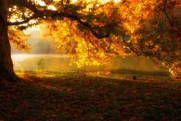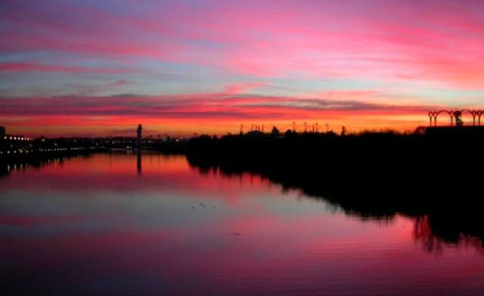
Bueno chicos manos a la obra!!!!
Van a realizar un paisaje de otoño con sus cielos naranjas, violetas, amarillos, etc., que puede ser urbano o rural, lo van a dibujar (hoja blanca) y luego colorear con lápices de colores, fibras y crayones, SIN QUE QUEDE NINGUN ESPACIO EN BLANCO, una vez que el paisaje este todo coloreado lo terminamos con algunos detalles en tela, papeles de colores, botones, o lo que tengan en casa, de esta forma queda terminado tu paisaje de Otoño.
El trabajo debe quedar en la carpeta de plástica. NO OLVIDAR PONER EL NOMBRE Y EL GRADO EN EL TRABAJO
Recordar enviar foto el trabajo terminado a: smengo@institutonsvallecba.edu.a
LES MANDO MUCHOS CARIÑOS.SEÑO SOLE =)

